编译器构造实验

Lab2

议程管理系统Agenda

姓名：郝裕玮

班级：计科1班

学号：18329015

目录

1 实验环境 3

1.1 JDK版本 3

1.2 开发环境 3

2 面向对象设计 3

2.1 UML类图 3

3 结果展示 4

3.1 编译运行 4

4 实验心得 6

# 1 实验环境

## 1.1 JDK版本

JDK版本：11.0.14

## 1.2 开发环境

开发工具：Eclipse

# 2 面向对象设计

## 2.1 UML类图

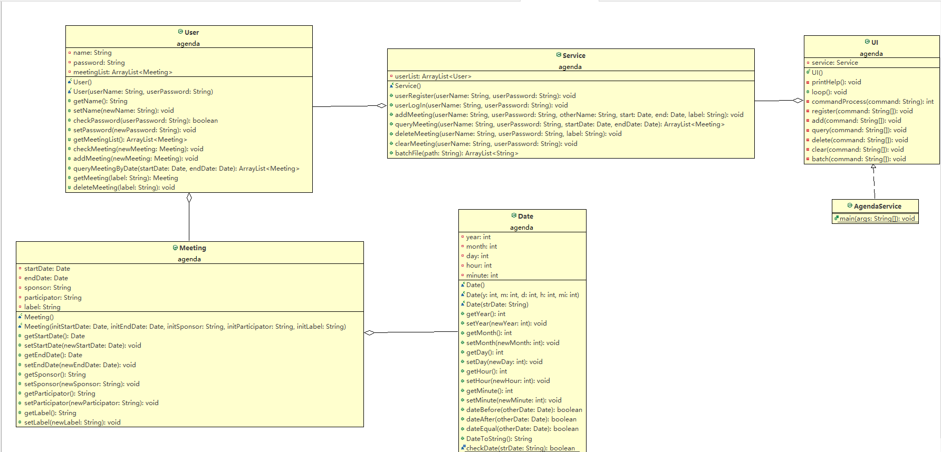

各类内部的变量含义，参数含义，函数功能的详细介绍可见 javadoc 生成文档。

# 3 结果展示

## 3.1 编译运行

为了防止System.out.println输出中文时在Git界面显示乱码，需要添加如下环境变量：

变量名：JAVA_TOOL_OPTIONS

变量值：-Dfile.encoding=UTF-8

需要编译的文件夹结构如下：

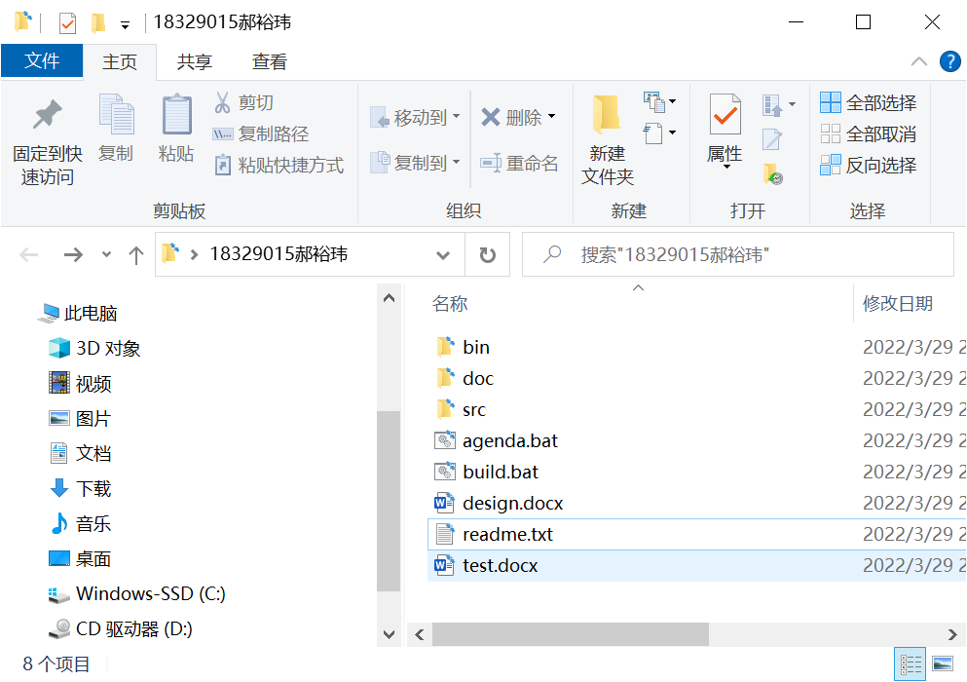

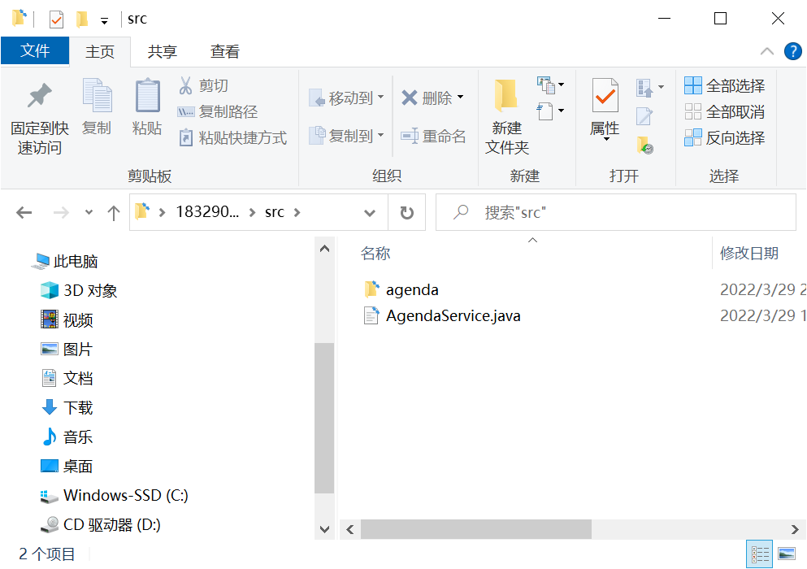

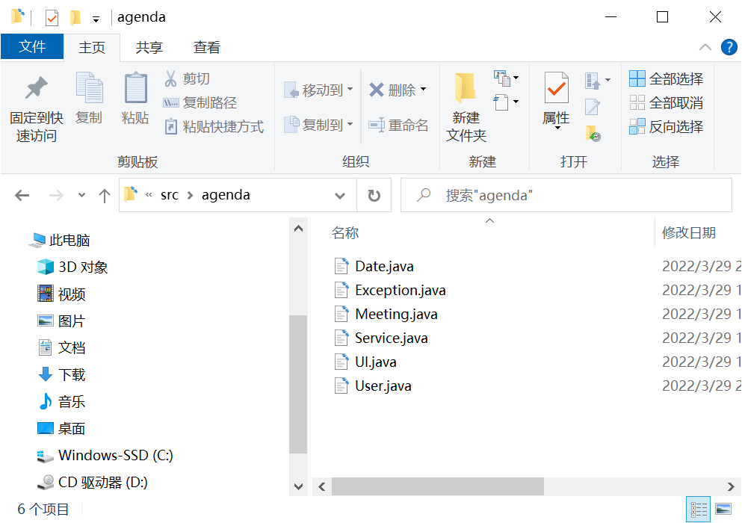

编译命令如下：

javac -sourcepath src -d bin src/AgendaService.java src/agenda/*.java

运行命令如下：

cd bin

java AgendaService

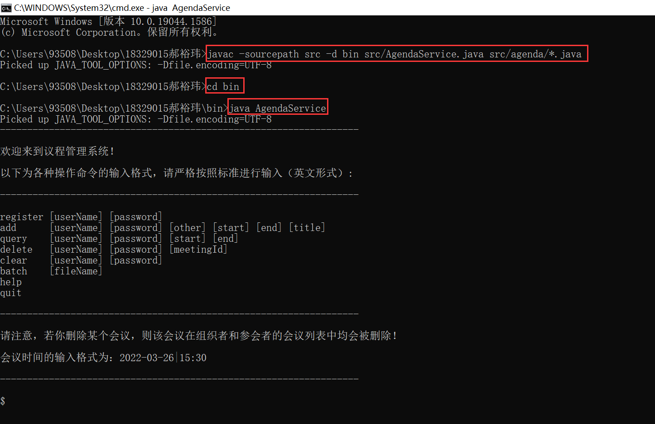

根据实验要求，我也编写了编译脚本文件build.bat和运行脚本文件agenda.bat。双击build.bat进行编译，随后双击agenda.bat即可运行。

# 4 实验心得

由于大一时用C++语言实现过类似的议程管理系统Agenda，所以这次用Java语言重新实现起来没有特别生疏。因为已经知道了各个类之间的联系以及类内部需要实现的函数，所以经过不断地调试和类函数的补充完善，最终成功完成了本次实验。